Министерство науки и высшего образования Российской Федерации
НОВОСИБИРСКИЙ ГОСУДАРСТВЕННЫЙ ТЕХНИЧЕСКИЙ УНИВЕРСИТЕТ
_______________________________________________________________________

О. П. РУСАКОВ, В. Г. ШАХТШНЕЙДЕР

ЭЛЕКТРОНИКА

Утверждено Редакционно-издательским советом университета
в качестве учебного пособия

Новосибирск 2023

Рецензенты:
Г. П. Голодных, канд. техн. наук
А. Э. Каспер, ст. преподаватель

Русаков О.П.
Электроника : учебное пособие / О. П. Русаков, В. Г. Шахтшнейдер. – Новосибирск : Изд-во НГТУ, 2023. – с.
Учебное пособие предназначено для практического освоения курса «Электроника». Работа содержит краткий теоретический материал, руководство к пакету схемотехнического моделирования Electronics Workbench и практические задания. Задания направлены на получение вольтамперных характеристик базовых электронных компонентов путем использования пакета моделирования с последующим расчетом параметров этих компонентов. Приведены примеры использования некоторых электронных компонентов в схемах и расчет характеристик этих схем.
Учебное пособие предназначено для студентов II курса АВТФ направлений 27.03.04 «Управление в технических системах» и 09.03.01 «Информатика и ВТ», изучающих дисциплину «Электроника», а также может быть полезно студентам других специальностей.

Работа подготовлена на кафедре автоматики НГТУ

СОДЕРЖАНИЕ

ПРЕДИСЛОВИЕ 3
Методические указания по оформлению отчета к практическому заданию……………………………………………………………………10
Краткое руководство к пакету схемотехнического моделирования
«ELECTRONICS WORKBENCH»…………………………………….. 25
Практическое задание №1 25
ПОЛУПРОВОДНИКОВЫЕ ДИОДЫ 25
Практическое задание №2 30
СТАБИЛИТРОНЫ И СХЕМЫ НА СТАБИЛИТРОНАХ И ДИОДАХ
Практическое задание №3 38
БИПОЛЯРНЫЙ ТРАНЗИСТОР
Практическое задание №4 42
ОПЕРАЦИОННЫЕ УСИЛИТЕЛИ
Практическое задание №5 51
ФОРМИРОВАТЕЛИ ПРЯМОУГОЛЬНЫХ ИМПУЛЬСОВ И ГЕНЕРАТОРЫ ПРЯМОУГОЛЬНЫХ ИМПУЛЬСОВ
Практическое задание №6 58
ПОЛЕВЫЕ ТРАНЗИТСОРЫ С УПРАВЛЯЮЩИМ P-N ПЕРЕХОДОМ
Практическое задание №7 61
МОП ТРАНЗИСТОРЫ С ИНДУЦИРОВАННЫМ КАНАЛОМ
Практическое задание №8 64
НАСЫЩЕННЫЙ ТРАНЗИСТОРНЫЙ ИНВЕРТОР (транзисторный ключ)
ЛИТЕРАТУРА 67

ПРЕДИСЛОВИЕ

Компьютерная техника и устройства управления техническими системами в большинстве случаев базируются на твердотельной электронике, которая активно использует полупроводниковую технологию и электронные компоненты. Базовыми компонентами твердотельной электроники являются полупроводниковые диоды, биполярные и полевые транзисторы, операционные усилители и логические микросхемы. Перечисленные компоненты имеют нелинейную вольтамперную характеристику (ВАХ), эта особенность затрудняет понимание принцип действия и расчет электронных схем.
В учебном пособии приводится методика расчета электротехнических параметров на основе (ВАХ) полупроводниковых диодов и транзисторов для применения этих параметров при расчете электронных схем.

1. КРАТКОЕ РУКОВОДСТВО К ПАКЕТУ СХЕМОТЕХНИЧЕСКОГО МОДЕЛИРОВАНИЯ ELECTRONICS WORKBENCH

Компоненты Electronics Workbench

После запуска WEWB32 на экране появляются строка меню и панель компонентов.
Панель компонентов состоит из пиктограмм полей компонентов, а поле компонентов – из условных изображений компонентов.
Щелчком мыши на пиктограмме компонентов открывается поле, соответствующее этой пиктограмме.
Ниже приведены некоторые элементы из полей компонентов:

Basic (базовые компоненты)
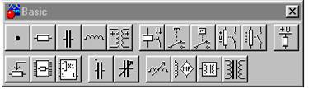
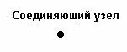
Узел служит для соединения проводников и создания контрольных точек.
Резистор (1 кОм)
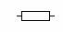
Сопротивление резистора может быть задано числом в Ом, кОм, Мом.
Конденсатор (1 мФ)
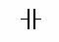
Емкость конденсатора задается числом с указанием размерности (пФ, нФ, мкФ, мФ, Ф).

Ключ
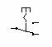
Ключ, управляемый клавишей. Такие ключи могут быть замкнуты или разомкнуты при помощи управляемых клавиш на клавиатуре. (Имя управляющей клавиши можно ввести с клавиатуры в диалоговом окне, появляющемся после двойного щелчка мышью на изображении ключа).

Sources (Источники)
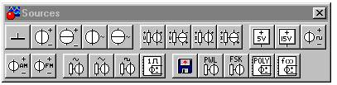

Заземление (общий провод схемы)
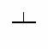
Компонент «Заземление» имеет нулевое напряжение и служит точкой для отсчета потенциалов.

Источник постоянного напряжения (12В)
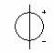
ЭДС источника постоянного напряжения указывается числом с указанием размерности (от мкВ до кВ).

Источник постоянного тока (1А)
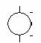
Ток источника постоянного тока задается числом с указанием размерности (от мкА до кА).

Источник переменного напряжения (220 В / 50 Гц)
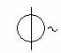
Действующее значение (root-mean-sguare-RMS) напряжения источника задается числом с указанием размерности (от мкВ до кВ). Имеется возможность установки частоты и начальной фазы.

Источник переменного тока (1 А / 1Гц)
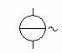
Действующее значение тока источника задается числом с указанием размерности (от мкА до кА). Имеется возможность установки частоты и начальной фазы.

Генератор тактов (1000 Гц / 50%)
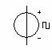
Генератор вырабатывает периодическую последовательность прямоугольных импульсов. Можно регулировать амплитуду импульсов, скважность и частоту следования импульсов.

Indicators (Приборы из библиотеки индикаторов)
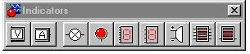

Простейшими приборами являются вольтметр и амперметр. Они автоматически изменяют диапазон измерений. В одной схеме можно применять несколько таких приборов одновременно.

Вольтметр
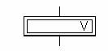
Вольтметр используется для измерения переменного или постоянного напряжения. Выделенная толстой линией сторона прямоугольника соответствует отрицательной клемме.
Двойным щелчком на изображении вольтметра открывается диалоговое окно для изменения параметров вольтметра:
- величины внутреннего сопротивления (по умолчанию 1МОм),
- вида измеряемого напряжения (DC-постоянное, AC-переменное).
При измерении переменного синусоидального напряжения (АС) вольтметр показывает действующее значение.
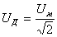
Амперметр
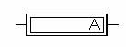
Амперметр используется для измерения переменного или постоянного тока. Выделенная толстой линией сторона прямоугольника соответствует отрицательной клемме.
Двойным щелчком на изображении амперметра открывается диалоговое окно для изменения параметров амперметра:
- величины внутреннего сопротивления (по умолчанию 1мОм),
- вида измеряемого напряжения (DC-постоянное, AC-переменное).
При измерении переменного синусоидального напряжения (АС) амперметр показывает действующее значение.
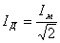

Instruments
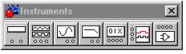
- Функциональный генератор
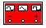
Генератор является идеальным источником напряжения, вырабатывающего сигналы синусоидальной, либо треугольной, либо прямоугольной формы. Средний вывод генератора при подключении к схеме обеспечивает общую точку для отсчета амплитуды переменного напряжения. Для отсчета напряжения относительно нуля этот вывод заземляют. Крайний левый и правый выводы служат для подачи сигнала на схему. Напряжение на правом выводе изменяется в положительном направлении относительно общего вывода, на левом выводе – в отрицательном.
При двойном щелчку мыши на изображении генератора открывается увеличенное изображение генератора, на котором можно задать:
- форму выходного сигнала,
- частоту выходного напряжения (Frequency),
- скважность (Duty cycle),
- амплитуду выходного напряжения (Amplitude),
- постоянную составляющую выходного напряжения (Offset).
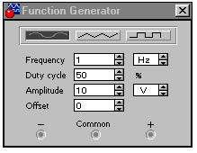
- Осциллограф

На изображении осциллографа имеется четыре входных зажима:
- верхний правый зажим – общий,
- нижний правый – вход синхронизации,
- левый и правый нижние зажимы представляют собой входы Канал А и Канал В соответственно.
Двойным щелчком по уменьшенному изображению осциллографа открывается изображение простой модели осциллографа, на которой можно установить:
- расположение осей, по которым откладывается сигнал,
- нужный масштаб развертки по осям,
- смещение начала координат по осям,
- емкостной вход (кнопка АС) или потенциальный вход (кнопка DC) канала, режим синхронизации (внутренний или внешний).
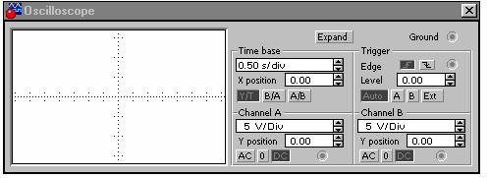
Поле Trigger служит для определения момента начала развертки на экране осциллографа. Кнопки в строке Edge задают момент запуска осциллограммы по положительному или отрицательному фронту импульса на входе синхронизации. Поле Level позволяет задавать уровень, при превышении которого запускается развертка.
Кнопки Auto, A, B, Ext задают режимы синхронизации:
- Auto -автоматический запуск развертки при включении схемы. Когда луч доходит до конца экрана, осциллограмма прописывается с начала экрана,
- А – запускающим является сигнал, поступающий на вход А,
- В – запускающим является сигнал, поступающий на вход В,
- Ext – Внешний запуск. В этом случае сигналом запуска является сигнал, подаваемый на вход синхронизации.
Нажатие кнопки Expand на простой модели осциллографа открывает расширенную модель осциллографа. В отличие от простой модели здесь имеются три информационных табло, на которых выводятся результаты измерений. Кроме этого, непосредственно под экраном находится линейка прокрутки, позволяющая наблюдать любой временной отрезок от момента включения до момента выключения схемы.
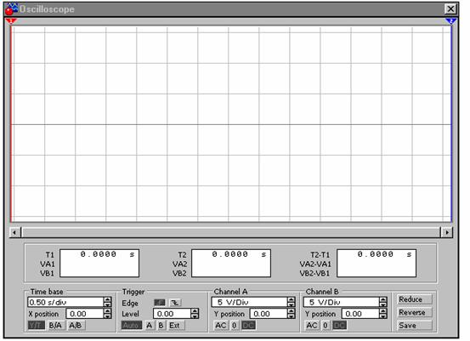

На экране осциллографа расположены два курсора (красный и синий), обозначаемые 1 и 2, при помощи которых можно измерить мгновенные значения напряжений в любой точке осциллограммы. Для этого курсоры перетаскиваются мышью в требуемое положение (мышью захватывают треугольники в верхней части курсора).
Координаты точек пересечения первого курсора с осциллограммами отображаются на левом табло, координаты второго курсора на среднем табло. На правом табло отображаются значения разностей между соответствующими координатами первого и второго курсоров.
Кнопка Reduce обеспечивает переход к простой модели осциллографа.

- Графопостроитель (Bode Plotter)

Используется для построения амплитудно-частотных (АЧХ) и фазо-частотных (ФЧХ) характеристик схемы.
Графопостроитель измеряет отношение амплитуд сигналов в двух точках схемы и фазовый сдвиг между ними. Для измерений графопостроитель генерирует собственный спектр частот, диапазон которого может задаваться при настройке прибора. Частота любого переменного источника в исследуемой схеме игнорируется, однако схема должна включать какой-либо источник переменного тока.
Графопостроитель имеет четыре зажима: два входных (IN) и два выходных (OUT). Левые выводы входов IN и OUT подключаются к исследуемым точкам, а правые выводы входов IN и OUT заземляются.
При двойном щелчке по изображению графопостроителя открывается его увеличенное изображение.
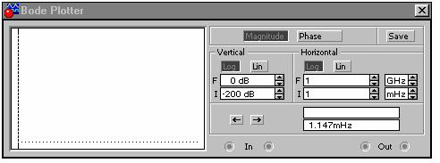
Кнопка Magnitude нажимается для получения АЧХ, кнопка Phase – для получения ФЧХ.
Панель Vertical задает:
- начальное (I) значение параметра вертикальной оси,
- конечное (F) значение параметра вертикальной оси
- вид шкалы вертикальной оси – логарифмическая (LOG) или линейная (LIN).
Панель Horizontal настраивается аналогично.
При получении АЧХ по вертикальной оси откладывается отношение напряжений:
- в линейном масштабе от 0 до 10Е9;
- в логарифмическом масштабе от – 200 dB до 200 dB.
При получении ФЧХ по вертикальной оси откладываются градусы от -720 градусов до +720 градусов.
По горизонтальной оси всегда откладывается частота в Гц или в производных единицах.
В начале горизонтальной шкалы расположен курсор. Координаты точки перемещения курсора с графиком выводятся на информационных полях внизу справа.
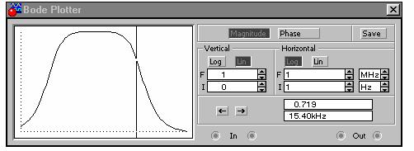
Исследуемая схема собирается на рабочем поле с использованием мыши и клавиатуры.
При построении и редактировании схем выполняются следующие операции:
- выбор компонента из библиотеки компонентов;
- выделение объекта;
- перемещение объекта;
- копирование объектов;
- удаление объектов;
- соединение компонентов схемы проводниками;
- установка значений компонентов;
- подключение измерительных приборов.
После построения схемы и подключения приборов анализ работы схемы начинается после нажатия выключателя в правом верхнем углу окна программы (при этом в нижнем левом углу экрана показываются моменты схемного времени).
Повторное нажатие выключателя прекращает работу схемы.
Сделать паузу при работе схемы можно нажатием клавиши F9 на клавиатуре; повторное нажатие F9 возобновляет работу схемы (аналогичного результата можно добиться, нажимая кнопку Pause, расположенную под выключателем.)
Выбор компонента необходимого для построения схемы производится после выбора поля компонентов, содержащего необходимый элемент. Этот элемент захватывается мышью и перемещается на рабочее поле.
Выделение объекта. При выборе компонента необходимо щелкнуть на нем левой клавишей мыши. При этом компонент становится красным. (Снять выделение можно щелчком мыши в любой точке рабочего поля.)
Перемещение объекта. Для перемещения объекта его выделяют, устанавливают указатель мыши на объект и, держа нажатой левую клавишу мыши перетаскивают объект.
Объект можно поворачивать. Для этого объект нужно предварительно выделить, затем щелкнуть правой клавишей мыши и выбрать необходимую операцию:
- Rotate (поворот на 90 градусов),
- Flip vertical (переворот по вертикали),
- Flip horizontal (переворот по горизонтали)
Копирование объектов осуществляется командой Copy из меню Edit. Перед копированием объект нужно выделить. При выполнении команды выделенный объект копируется в буфер. Для вставки содержимого буфера на рабочее поле нужно выбрать команду Paste из меню Edit.
Удаление объектов. Выделенные объекты можно удалить командой Delete.
Соединение компонентов схемы проводниками. Для соединения компонентов проводниками нужно подвести указатель мыши к выводу компонента (при этом на выводе появится черная точка). Нажав левую кнопку мыши, переместите ее указатель к выводу компонента, с которым нужно соединиться, и отпустите кнопку мыши. Выводы компонентов соединятся проводником.
Цвет проводника можно изменить, если дважды щелкнуть по проводнику мышью и выбрать из появившегося окна необходимый цвет.
Удаление проводника. Если по какой – либо причине проводник нужно удалить, необходимо подвести указатель мыши к выходу компонента (должна появиться черная точка). Нажав левую клавишу мыши, переместите ее на пустое место рабочего поля и отпустите кнопку мыши. Проводник исчезнет.
Установка значений параметров производится в диалоговом окне свойств компонента, которое открывается двойным щелчком мыши по изображению компонента (Закладка Value).
Каждому компоненту можно присвоить имя (Закладка Label).
Подключение приборов. Для подключения прибора к схеме нужно мышью перетащить прибор с панели инструментов на рабочее поле и подключить выводы прибора к исследуемым точкам. Некоторые приборы необходимо заземлять, иначе их показания будут неверными.
Расширенное изображение прибора появляется при двойном щелчке по уменьшенному изображению.

Упражнение. Соберите схему делителя напряжения, показанную на рисунке.
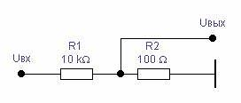

- Подайте на вход схемы с функционального генератора синусоидальное напряжение частотой 3 кГц и амплитудой 5 В.
- Этот же сигнал подключите к каналу А осциллографа.
- Подключите к выходу делителя канал В осциллографа.
- Выделите проводники канала А и канала В различными цветами.
- Включите схему, при необходимости измените настройки измерительных приборов.
- Перейдите к расширенной модели осциллографа. Используя курсор и, левое информационное табло измерьте амплитудное значение выходного сигнала.
- Дополнительно подключите к входу и выходу вольтметры и снова включите схему.
- Добейтесь правильных показаний вольтметров.

2. ПРАКТИЧЕСКИЕ ЗАНЯТИЯ

2.1. Полупроводниковые диоды

Теоретическая часть

Полупроводниковым диодом называется электронный прибор, имеющий два вывода. Выводы диода называются – «анод» и «катод». Вольтамперная характеристика (ВАХ) диода существенно нелинейная.
Диод имеет высокую проводимость (низкое сопротивление) для электрического тока в направлении от анода к катоду – (прямая ветвь ВАХ) и низкую проводимость (большое сопротивление) от катода к аноду – (обратная ветвь ВАХ). Чаще всего диоды выполняют на базе германия – Ge, и кремния – Si. Для расчета электрических схем, в которых применены диоды, используют параметры ВАХ. Параметры ВАХ существенно отличаются для прямой и обратной ветви диодов.

Определение $R_{пр}$, $r_{пр}$ и «пятки» диода по графику ВАХ
  - Определим по графику ВАХ интегральное и дифференциальное сопротивления на уровне I = 10мА (рис. 2.1, точка O). Для этого проведем в точке О касательную к графику ВАХ.
Интегральное сопротивление в точке O равно отношению напряжения к току в этой точке: $R_{o}=\frac{U_{o}}{I_{o}}=\frac{580*{10}^{-3}}{10*{10}^{-3}}=58\left(Ом\right).$
Дифференциальное сопротивление в точке O определяется, как производная напряжения по току $\frac{dU}{dI}$,, или величина, обратная угловому коэффициенту касательной к графику ВАХ в этой точке, т.е.
$r_{o}=\frac{AB}{BO}=\frac{580*{10}^{-3}-500*{10}^{-3}}{10*{10}^{-3}}=\frac{80}{10}=8(Ом)$.
  - Аналогично определяются сопротивления на уровне I = 1мА:
$R_{K}=\frac{U_{K}}{I_{K}}=\frac{420*{10}^{-3}}{1*{10}^{-3}}=420(Ом)$, $r_{K}=\frac{CD}{DK}=\frac{420*{10}^{-3}-350*{10}^{-3}}{1*{10}^{-3}}=70(Ом)$.
  - Продолжив прямолинейный участок ВАХ до пересечения с осью U, определим «пятку» диода (рис. 2.1., Eпр = 540мВ).

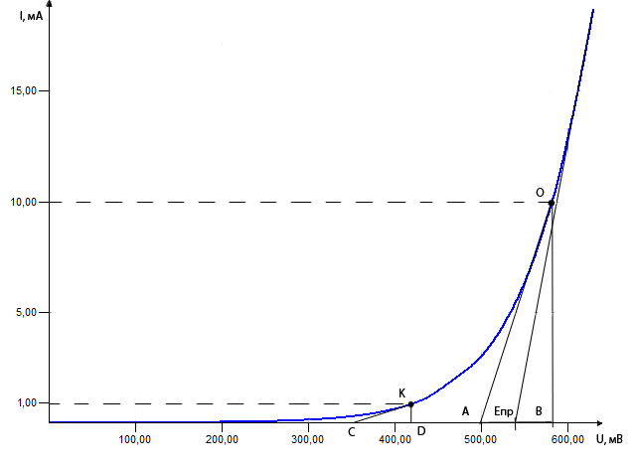
Рис. 2.1. Пример определения интегрального и дифференциального сопротивлений диода на уровне ${I }_{пр}= 10мА$

Определение $R_{обр}$, $r_{обр}$ и тока I_0 по графику ВАХ диода
  - Определим по графику ВАХ интегральное и дифференциальное сопротивления на уровне U = -3В (рис. 2.2, точка O). Для этого проведем в точке О касательную к графику ВАХ.
Интегральное сопротивление в точке O равно отношению напряжения к току в этой точке: $R_{o}=\frac{U_{o}}{I_{o}}=\frac{3}{1*{10}^{-6}}=3(МОм)$.
Дифференциальное сопротивление в точке O определяется, как производная напряжения по току $\frac{dU}{dI}$, или величина, обратная угловому коэффициенту касательной к графику ВАХ в этой точке, т.е.
$r_{o}=\frac{BO}{AB}=\frac{3}{1*{10}^{-6}-0,97*{10}^{-6}}=\frac{3}{0,03*{10}^{-6}}=100(МОм)$.
  - Ток $I_{0}$ – ток в точке А, $I_{0}=0,97мкА$.
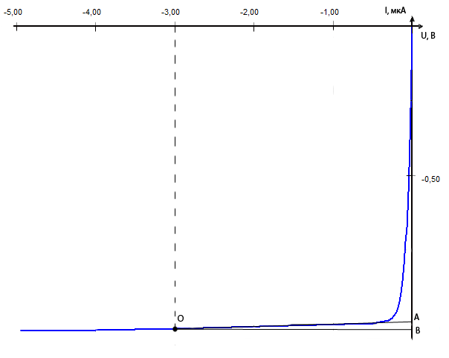
Рис. 2.2. Определение интегрального и дифференциального сопротивлений диода на уровне $U_{обр}=3В$

Практическая часть

Цель работы
- Провести эксперимент по получению параметров и построению прямой и обратной ветви вольтамперной характеристики (ВАХ) диодов Si и Ge.
- Выполнить расчет параметров диодов для прямого и обратного включения.

Порядок выполнения работы
Экспериментальное построение ВАХ диода.
  - Соберите схему (рис. 2.3). Изменяя Е, заполните таблицу для прямой ветви ВАХ диода Si (табл. 2.1). Ток не должен превышать 25 мА.
Библиотеку диодов и вариант задает преподаватель.
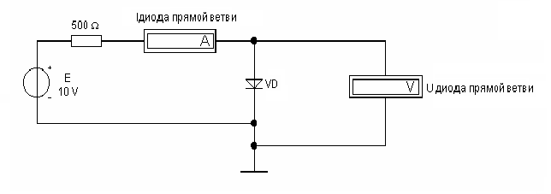
Рис. 2.3. Схема для экспериментального построения прямой ветви ВАХ диода

E, В | 0,3 | 0,5 | 1 | 2 | 3 | 4 | 5 | 6 | 7 | 8 | 9 | 10
Iд, мА
Uд, мВ
Таблица 2.1

  - Соберите схему (рис. 2.4). Изменяя Е, заполните таблицу для обратной ветви ВАХ диода (табл. 2.2).
Сопротивление вольтметра – 1000 МОм.
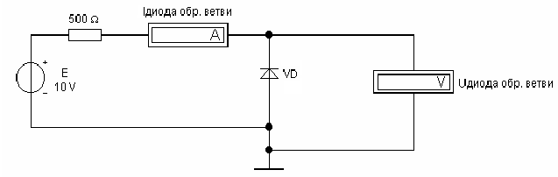
Рис. 2.4. Схема для экспериментального построения обратной ветви ВАХ диода

Таблица 2.2
E, мВ | 10 | 20 | 50 | 100 | 200 | 500 | 700 | 800 | 1000 | 2000 | 5000
Iд обр, мкА
Uд обр, мВ

  - По полученным данным постройте ВАХ диода. Определите «пятку» диода. По графику ВАХ диода определите интегральные и дифференциальные сопротивления на уровнях I_{пр} = 1мА, I_{пр} = 10мА, U_{обр} = 3В (см. теоретическую часть).
  - Повторите пп. 1.1–1.3 для диода Ge.
  - Результаты расчета параметров диодов желательно представить в пункте Выводы в виде таблицы.

Контрольные вопросы

- ВАХ диода, обратная ветвь, характеристики VD, составляющие токи.
- Эквивалентная схема замещения полупроводникового диода (VD).
- Предельно допустимые параметры VD.
- Емкости переходов VD.
- Оптопары.
- Двухполупериодный выпрямитель.
- Диодные переключатели и ограничители.

2.2. Стабилитроны и схемы на стабилитронах и диодах

Теоретическая часть

Среди многообразия полупроводниковых диодов особое значение занимают место диоды с очень крутым участком обратной ветви ВАХ. Их называют диодами Зенера, или стабилитронами. Стабилитроны широко применяются в схемах ограничителей и стабилизаторов напряжения благодаря особенностям ВАХ.

Определение $R_{обр}$, $r_{обр}$ стабилитрона по графику ВАХ
Определим по графику ВАХ интегральное и дифференциальное сопротивления на уровне $U=-\frac{U_{ст}}{2}$ (рис. 2.5, точка О). Для этого проведем в точке О касательную к графику ВАХ.
Интегральное сопротивление в точке О равно отношению напряжения к току в этой точке: $R_{0}=\frac{U_{0}}{I_{0}}=\frac{1,5}{0,1*{10}^{-6}}=15(МОм)$.
Дифференциальное сопротивление в точке О определяется, как производная напряжения по току $\frac{dU}{dI}$, или величина, обратная угловому коэффициенту касательной к графику ВАХ в этой точке, т.е.
$r_{0}=\frac{BO}{AB}=\frac{1,5}{0,1*{10}^{-6}-0,97*{10}^{-6}}=\frac{1,5}{0,03*{10}^{-6}}=500(МОм)$.
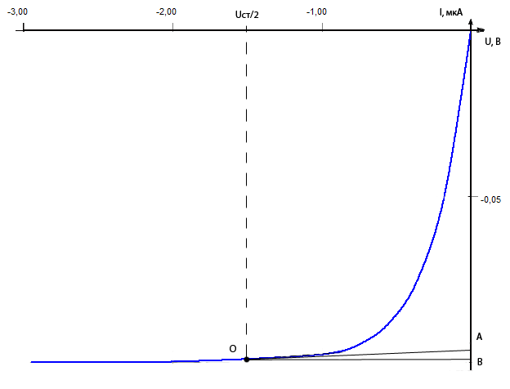
Рис. 2.5. Пример определения интегрального и дифференциального сопротивлений стабилитрона на уровне Uобр = Uст/2

Определение $R_{обр}$, $r_{обр}$ стабилитрона по графику ВАХ
- Определим по графику ВАХ интегральное и дифференциальное сопротивления на уровне $I=-15 мА$ (рис. 2.6, точка О). Для этого проведем в точке О касательную к графику ВАХ.
Интегральное сопротивление в точке О равно отношению напряжения к току в этой точке: $R_{0}=\frac{U_{0}}{I_{0}}=\frac{3,1}{1,5*{10}^{-3}}=207(МОм)$.
Дифференциальное сопротивление в точке О определяется, как производная напряжения по току $\frac{dU}{dI}$, или величина, обратная угловому коэффициенту касательной к графику ВАХ в этой точке, т.е.
$r_{0}=\frac{AB}{BO}=\frac{3,1-3}{1,5*{10}^{-3}}=\frac{0,1}{1,5*{10}^{-3}}=6,67(Ом)$.
- Напряжение стабилизации – напряжение в точке А, $U_{ст}=3В.$
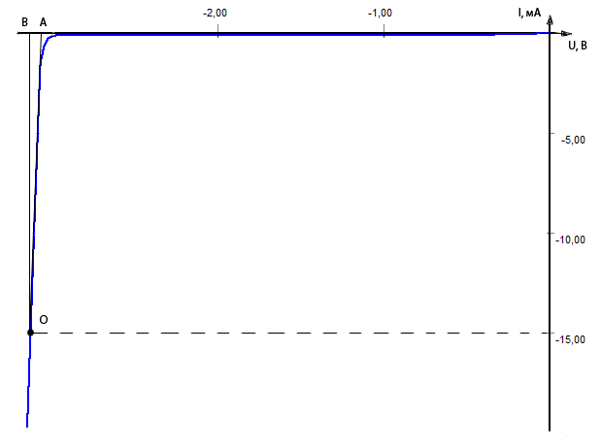
Рис. 2.6. Пример определения интегрального и дифференциального сопротивлений стабилитрона на уровне I_{обр} = 15мА

Практическая часть

Цель задания
- Провести эксперимент по получению параметров и построению (ВАХ) стабилитрона и рассчитать его параметры.
- Изучить работу схем на основе диодов и стабилитронов.

Порядок выполнения задания
- Экспериментальное построение обратной ветви ВАХ стабилитрона.
  - Соберите схему (рис. 2.7). Изменяя Е, заполните таблицу для обратной ветви ВАХ стабилитрона, обратив особое внимание на крутой участок ветви. Ток стабилитрона не должен превышать 20 мА.
Стабилитрон выберете из библиотеки stabil по № варианта.
$U_{ст}$ – напряжение стабилизации.
$U_{I=20мА}$ – напряжение при токе 20мА.
Для просмотра напряжения стабилизации дважды кликните по стабилитрону, перейдите на вкладку models, нажмите edit.
Zener test voltage – напряжение стабилизации.
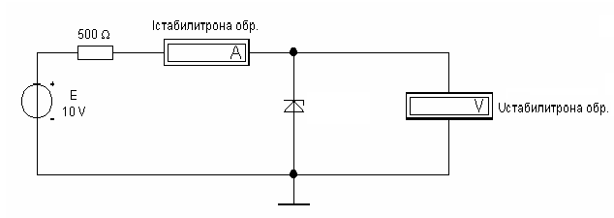
Рис. 2.7. Схема для экспериментального построения обратной ветви ВАХ стабилитрона

E, В | 0,3 | 0,5 | 1 | 2 | … | Uст | Uст+0,05 | Uст+0,1 | … | $$U_{I=20мА}$$
Iст.обр, мА
Uст.обр, В
Таблица 2.3

  - Постройте графики обратной ветви ВАХ стабилитрона в диапазонах $0÷U_{ст}$ и $U_{ст}÷U_{I=20мА}$.
  - Определите по ВАХ напряжение стабилизации, а также интегральное и дифференциальное сопротивления на уровнях (см. теоретическую часть).
$U_{обр}=\frac{U_{ст}}{2}$ и $I=15мА$.

- Параметрический стабилизатор напряжения.
  - Соберите схему рис. 2.8.
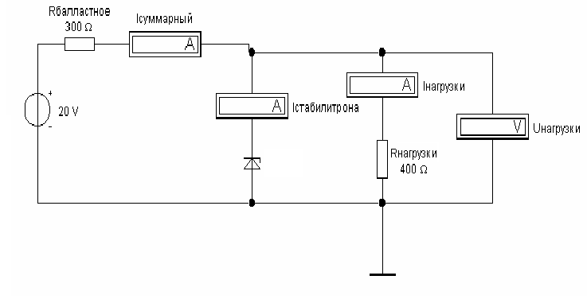
Рис. 2.8. Параметрический стабилизатор напряжения

  - Заполните табл. 2.4.
Таблица 2.4
Rнагр, Ом | Iнагр, мА | Uнагр, В | Iстаб, мА | Iсумм, мА
0
100
200
500
1000

  - По полученным данным постройте нагрузочную характеристику схемы $U_{нагр}=f(I_{нагр})$.

- Диодные ограничители.
Выберете Si диод из библиотеки diody, стабилитрон – из stabil по № варианта.
  - Соберите схему ограничителя, заданную преподавателем, по рис. 2.9–2.14.
  - Подайте на вход напряжение частотой 1 кГц и амплитудой 10 В. Зарисуйте осциллограммы входного и выходного напряжений.
Измерьте уровни $U_{вых}$ при $+U_{вх мах}$и ${-U}_{вх мах}$.
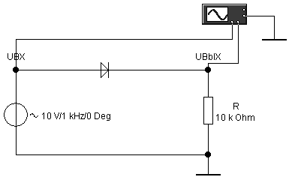
Рис. 2.9. Последовательный ограничитель (однополупериодный выпрямитель) (вариант 1)
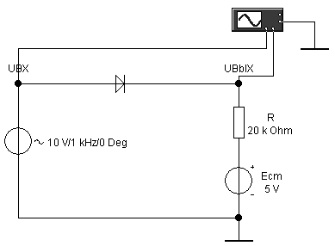
Рис. 2.10. Последовательный ограничитель со смещением (вариант 2)
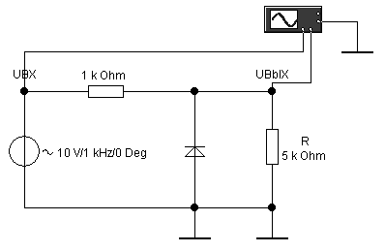
Рис. 2.11. Шунтирующий ограничитель (вариант 3)
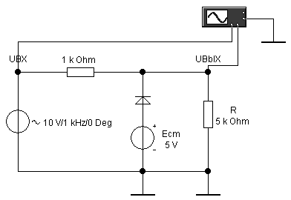
Рис. 2.12. Шунтирующий ограничитель со смещением (вариант 4)
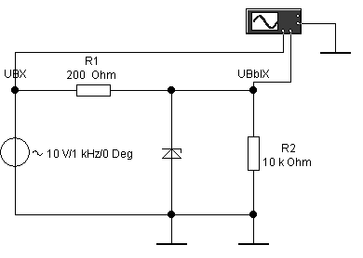
Рис. 2.13. Шунтирующий ограничитель на стабилитроне (вариант 5)

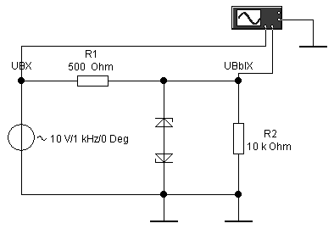
Рис. 2.14. Симметричный шунтирующий ограничитель на стабилитрон (вариант 6)

Контрольные вопросы

- Вольтамперная характеристика стабилитрона, пробои в стабилитронах.
- Полное и дифференциальное сопротивление стабилитрона.
- Идеальная и идеализированная характеристики стабилитрона.
- Параметрический стабилизатор.
- Тиристоры, симисторы; параметры, ВАХ.
- Эквивалентная схема замещения стабилитрона.
- Источники опорного напряжения.

2.3. Биполярный транзистор

Теоретическая часть

Биполярный транзистор – это электронный прибор, состоящий из полупроводниковой структуры и имеющий три вывода – эмиттер, коллектор и базу. Транзистор применяют в электронных схемах для усиления тока и напряжения , генерации сигналов , сопряжения с сенсорами. Известны схемы включения транзистора с общей базой, общим коллектором и общим эмиттером. Чаще всего применят схемы включения транзисторов с общим эмиттером. Важнейшими параметрами этой схемы являются входное сопротивление, выходное сопротивление и коэффициент усиления тока.

Необходимые данные и формулы

$$R_{вх }=\frac{∆ U_{бэ}}{{∆I}_{б}}, \left[Ом\right]= \frac{\left[В\right]}{\left[А\right]}$$
R_{вх}– входное сопротивление
$∆U_{бэ}$ – изменение напряжения база-эмиттер.
$∆I_{б}$ – изменение тока базы.
$$R_{вых }= \frac{∆U_{кэ}}{∆I_{к}}, \left[Ом\right]= \frac{\left[В\right]}{\left[А\right]}$$
R_{вых}– выходное сопротивление
$∆U_{кэ}$ – изменение напряжения коллектор-эмиттер.
$∆I_{к}$ – изменение тока коллектора.
$$К_{I }= β= \frac{∆I_{к}}{∆I_{б}}$$
$К_{I }$ – коэффициент усиления по току.
$∆I_{к}$ – изменение тока коллектора.
$∆I_{б}$ – изменение тока базы.

Практическая часть

Цель задания
Освоить расчет структурных параметров транзистора в схеме с общим эмиттером в рабочей точке на основе семейства входных и выходных ВАХ биполярного транзистора.

Порядок выполнения задания
- Значения параметров входных ВАХ транзистора.
Экспериментальное построение семейства входных ВАХ транзистора – $I_{б}=f(U_{бэ})$, при $U_{кэ}=const$. Соберите схему, изображенную на рис. 2.15.
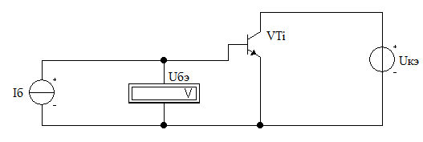
Рис. 2.15. Схема для экспериментального построения семейства входных ВАХ транзистора

Изменяя ток базы при заданном напряжении коллектор-эмиттер, регистрируйте напряжение база-эмиттер. Показания занесите в табл. 2.5. Номинал транзистора выбирается в соответствии с номером бригады из библиотеки БПТ8.
Таблица 2.5
Uкэ, В | Iб, mA | 0 | 0,1 | 0,2 | 0,3 | 0,4 | 0,5
0 | Uбэ, В
1 | Uбэ, В
10 | Uбэ, В

- Значения параметров выходных ВАХ транзистора.
Экспериментальное построение семейства выходных ВАХ транзистора – $I_{к}=f(U_{кэ})$ при $U_{бэ}=const$. Соберите схему, изображенную на рис. 2.16.
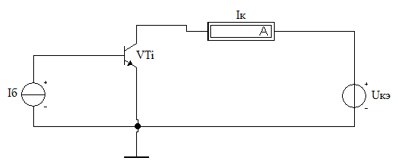
Рис. 2.16. Схема для экспериментального построения семейства выходных ВАХ транзистора

Изменяя напряжение коллектор – эмиттер, при заданном токе базы, регистрируйте ток коллектора. Показания занесите в табл. 2.6.
Таблица 2.6
Iб, mA | Uкэ, В | 0,1 | 0,2 | 0,5 | 1 | 2 | 5 | 10
0 | Iк, mA
0,1 | Iк, mA
0,2 | Iк, mA
0,3 | Iк, mA
0,4 | Iк, mA
0,5 | Iк, mA

- Обработка результатов экспериментов.
Постройте семейство входных и семейство выходных ВАХ транзистора.
Используя кусочно–линейную аппроксимацию ВАХ, рассчитайте структурные параметры транзистора для схемы с общим эмиттером в рабочей точке, заданной преподавателем.

Контрольные вопросы

- Физическая модель биполярного транзистора (БПТ), p-n-p и n-p-n транзисторы.
- Входные и выходные характеристики транзистора (ОЭ).
- Параметры транзистора.
- Т – образная эквивалентная схема замещения БПТ ОЭ.
- Режимы работы транзистора, активная (линейная) область работы транзистора.
- Эмиттерный повторитель.
- Составной транзистор.

2.4. Операционные усилители

Теоретическая часть

В 1963 году был изобретен новый аналоговый полупроводниковый прибор – «операционный усилитель» – ОУ. ОУ предназначен для выполнения математических операций с аналоговыми напряжениями – как например сложение, вычитание, интегрирование и других.
Современные схемы операционных усилителей имеют дифференциальный полупроводниковый каскад , двухполярное напряжение питания и приближаются по свойствам к идеальным ОУ, а именно:
- бесконечно большой собственный коэффициент усиления;
- бесконечно большое входное сопротивление , то есть ток, протекающий через эти входы, равен нулю;
- нулевое выходное сопротивление выхода ОУ;
- бесконечно большая скорость нарастания напряжения на выходе ОУ;
За счет дополнительных электротехнических компонентов, подключаемых к ОУ, реализуются разнообразные схемы преобразования сигналов.

Как снимать показания с осциллографа?

Ставим курсор в место максимума или минимума входного пилообразного сигнала. Снимаем показания с обоих осциллограмм. Двигаем курсор вправо и снимаем показания через определенный интервал до тех пор, пока он не пересечет минимум или максимум входного сигнала (см. график). Выберите такой шаг, чтобы за этот полупериод Вы сумели снять 10-12 показаний для обоих напряжений.
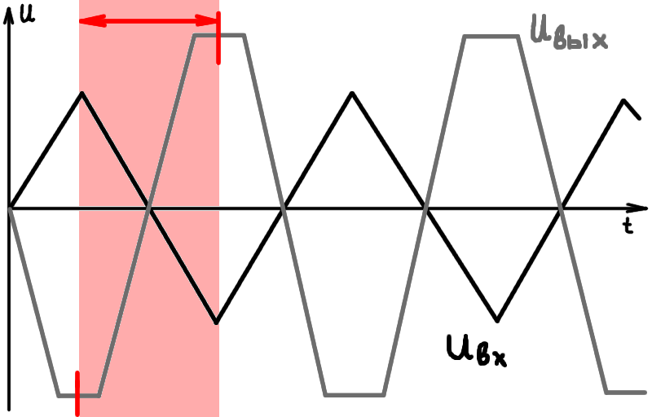
Рис. 2.17. Вид осциллограммы напряжений ИМУ

Постройте график $U_{вых}=f\left(U_{вх}\right)$. Зафиксируйте:
- При каком значении $U_{вх}$ начинается искажение формы выходного сигнала?
- Искажается ли при этом форма напряжения $U$-?
- В каком случае напряжением $U$– можно пренебречь?
– На что влияет напряжение смещения?

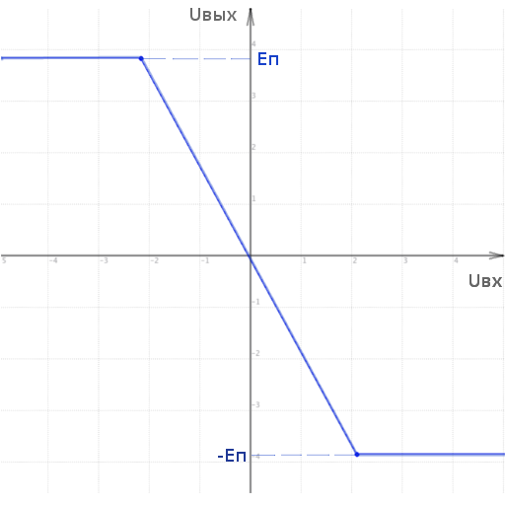
Рис. 2.18. Теоретическая зависимость $U_{вых}=f\left(U_{вх}\right)$ схемы ИМУ

В выводах укажите разность фаз между $U_{вх}$ и $U_{вых}$, проанализируйте разницу между экспериментальным и теоретическим коэффициентами усиления.

Цель задания
- Изучить основные статистические характеристики масштабирующих усилителей на основе операционных усилителей (ОУ).
- Изучить основные свойства интегрирующего усилителя.

Порядок выполнения задания
- Инвертирующий масштабирующий усилитель (ИМУ).
Откройте файл OU_inv.ewb.
Операционный усилитель – реальный. Значения сопротивлений $R_{1}$, $R_{2}$, $R_{3}$, тип операционного усилителя выбираются из таблицы (см. номер варианта).
Таблица 2.7
№ варианта | 1 | 2 | 3 | 4 | 5 | 6
Тип ОУ | K140УД2 | K140УД6 | K140УД8 | K140УД10 | K140УД11 | K140УД12
R₁, кОм | 11 | 13 | 18 | 10 | 15 | 12
R₂, кОм | 33 | 39 | 36 | 30 | 75 | 36
R₃, кОм | 8,2к | 10 | 12 | 7,5 | 13 | 10
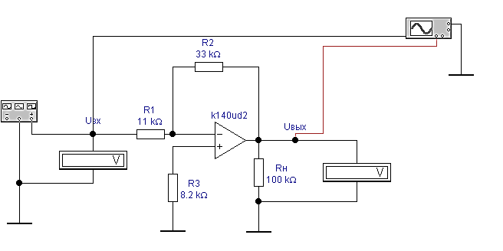
Рис. 2.19. Схема инвертирующего масштабирующего усилителя (ИМУ)

  - В столбец «Идеальный ОУ» внесите параметры идеального ОУ, соответствующие теории.
Таблица 2.8
Параметр | Идеальный ОУ | Реальный ОУ
Коэффициент усиления (А)
Входное сопротивление (RI)
Выходное сопротивление (RO)
Макс. выходное напряжение (VSW)
Напряжение смещения нуля (VOS)
Входные токи (IBS)
Разность входных токов (IOS)
Скорость нарастания вых.напряжения (SR)

В Electronic Workbench выберите нужный ОУ в соответствии с номером своего варианта из таблицы № 4.1. Запишите параметры этого ОУ в столбец таблицы «Реальный ОУ».
  - Подайте на вход ИМУ с функционального генератор синусоидальное напряжение амплитудой 5мВ и частотой $f=1 кГц.$
- Зарисуйте на одном графике осциллограммы входного (канала А) и выходного (канал В) напряжений.
- По осциллограммам определите разность фаз между входным и выходным напряжением.
В отчет вставьте осциллограммы входного и выходного напряжений. Подберите масштаб времени так, чтобы в окне осциллографа были видны один-два периода обоих сигналов. В отчете на осциллограмме обязательно обозначьте оси и проставьте на них цену деления, укажите вид сигнала.
  - Определите расчетный и экспериментальный коэффициенты усиления.
, ,
где $U_{вых}$ и $U_{вх}$ – показания вольтметров (вольтметры должны быть включены в режиме измерения переменного сигнала (АС).
  - Подключите канал В осциллографа к клемме «минус» ОУ и зарисуйте осциллограммы $U-(t)$, $U_{вх}(t)$. По каналу В необходимо выставить чувствительность так, чтобы на экране осциллографа появился сигнал U-(t). В выводах объясните, почему напряжение на клемме минус в данной схеме называют напряжением эквипотенциального нуля?
  - Измерьте постоянную составляющую выходного напряжения $U_{о вых}$ экспериментальное. Для этого подключите вход инвертирующего масштабирующего усилителя к корпусу, переключите выходной вольтметр в режим измерения постоянного сигнала (DC) и зафиксируйте выходное напряжение – $U_{o вых.эксп}=…$.
Снова переведите вольтметр в режиме АС.
  - Используя значение напряжения смещения $U_{см}$ (см. табл. 2.9) и теоретическое значение коэффициента усиления вычислите постоянную составляющую выходного напряжения $U_{o вых.теор}$.
$U_{o вых.теор}=U_{см}∙{Ку}_{расч}=…$.
  - Подключите вход инвертирующего масштабирующего усилителя к функциональному генератору. Подайте на вход схемы двухполярное пилообразное напряжение частотой 1Гц и амплитудой согласно варианту. Используя курсор и, информационное табло осциллографа снимите зависимость и $U_{вых}=f\left(U_{вх}\right).$ (Амплитуда $U_{вх}$ должна изменяться от $-U_{вх.макс }до+U_{вх.макс}$.
Таблица 2.9
Вариант № | 1 | 2 | 3 | 4 | 5 | 6
Амплитуда (В) | 5 В | 5 В | 8 В | 5 В | 3 В | 5 В

- Не инвертирующий масштабирующий усилитель (НМУ)
Откройте файл neinv.ewb.
Значения $R_{1}$, $R_{2}$, тип ОУ заданы в таблице вариантов (табл. 2.7).
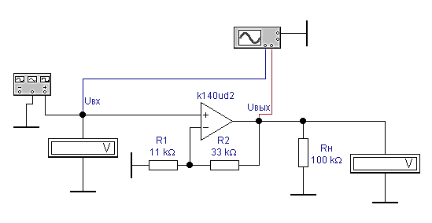
Рис. 2.20. Схема не инвертирующего масштабирующего усилителя (НМУ)

  - Подайте на вход схемы НМУ с фукционального генератора синусоидальное напряжение амплитудой 5мВ, $f=1кГц.$
- Зарисуйте на одном графике осциллограммы входного и выходного напряжений.
- Определите разность фаз между входным и выходным напряжением
- Определите расчетный и экспериментальный коэффициенты усиления. R1, R2 из таблицы, $U_{вых}$, $U_{вх}$ — показания вольтметров.
,
  - Подключите канал В осциллографа к клемме «минус» ОУ и зарисуйте осциллограмму $U-(t)$, $U_{вх}(t)$. В выводах опишите почему этот график совпадает со входным сигналом. (Одну из осциллограмм сместите с помощью Y position).
  - Подключите вход не инвертирующего усилителя к функциональному генератору. Подайте на вход схемы двухполярное пилообразное напряжение частотой 1Гц и амплитудой согласно варианту:
Таблица 2.10
Вариант № | 1 | 2 | 3 | 4 | 5 | 6
Амплитуда (В) | 5 В | 5 В | 8 В | 5 В | 3 В | 5 В

Используя курсор и, информационное табло осциллографа снимите зависимость и $U_{вых}=f\left(U_{вх}\right)$. (Амплитуда $U_{вх}$ должна изменяться от $-U_{вх.макс }до+U_{вх.макс}$). Постройте график $U_{вых}=f\left(U_{вх}\right)$.
Постройте график $U_{вых}=f\left(U_{вх}\right)$.
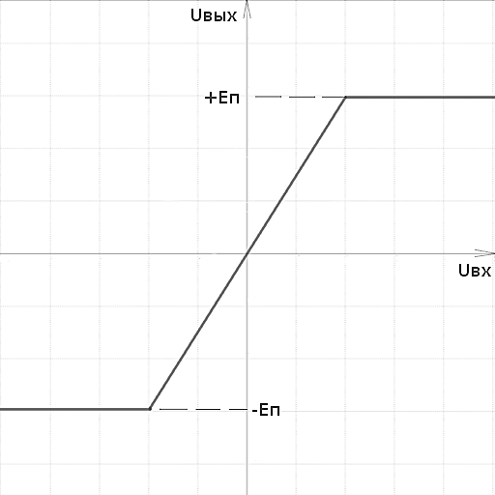
Рис. 2.21. Теоретическая зависимость $U_{вых}=f\left(U_{вх}\right)$ схемы НМУ

- Интегрирующий усилитель
Откройте файл integrator.ewb.
Для всех вариантов сопротивление $R_{1}$=10 кОм, тип ОУ согласно № варианта.
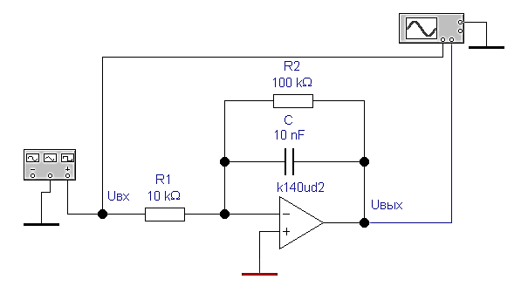
Рис. 2.22. Схема интегрирующего усилителя

  - Подайте на вход схемы двуполярные прямоугольные импульсы амплитудой 5 В и частотой 1 кГц ($R_{1}$=10 кОм, С=20 нФ). Дождавшись установившегося значения, зарисуйте осциллограммы $U_{вх}$ и $U_{вых}$ для четырех случаев. Определите амплитуду выходного сигнала и рассчитайте скорость нарастания выходного напряжения для различных значений $R_{1}$ и C. Результаты экспериментов занесите в табл. 4.5.
Таблица 2.11
R1, Ом | 10 кОм
С, нФ | 10 | 50
U_{вых m} (В)
(V_{uвых})_{max} (В/мкc)
С, нФ | 10
R1, кОм | 10 | 50
U_{вых m} (В)
(V_{uвых})_{max} (В/мкc)

Определите вид, уровень и скорость нарастания выходного сигнала интегратора.

Контрольные вопросы

- Классификация усилителей, параметры и характеристики усилителей.
- Операционные усилители постоянного тока (ОУ).
- Балансный каскад.
- Структура ОУ.
- Схемы включения ОУ: инвертирующий ОУ, не инвертирующий ОУ, суммирующий ОУ, повторитель напряжения на ОУ.
- Интегратор на ОУ.
- Компараторы напряжения.

2.5. Формирователи прямоугольных импульсов и генераторы прямоугольных импульсов

Логические интегральные схемы малой степени интеграции используются для создания несложных схем управления и реализации узлов с времязадающими цепями.

Правила построения временных диаграмм

- Для правильного снятия временных диаграмм канал «B» осциллографа во всех схемах подключать ко входу схемы.
- Временные диаграммы должны находиться одна под другой в порядке: $U_{вх}$, $U_{с}$, $U_{вых}$.
- Масштаб времени должен быть одинаков на всех диаграммах.
- На диаграммах должно быть три входных импульса.

Цель задания
Изучить свойства типовых формирователей и генераторов прямоугольных импульсов на базе логических TTL интегральных схем.

Порядок выполнения задания
- Формирователи коротких импульсов
Откройте файл fki3.ewb, находящийся в папке .../user/electronika/labs/ФПИ+Ген/.
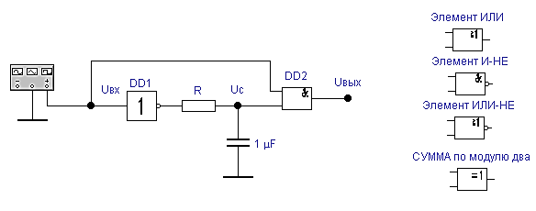
Рис. 2.23. Схема формирователя коротких импульсов

Подайте на вход запуска ФКИ последовательность импульсов (параметры функционального генератора: frequency – 100 kHz; duty cycle-50 %; amplitude – 2,4 V; offset – 2,4 V. Для построения временных диаграмм подключить канал “B” осциллографа ко входу схемы, что обеспечивает синхронизацию по $U_{вых}$.
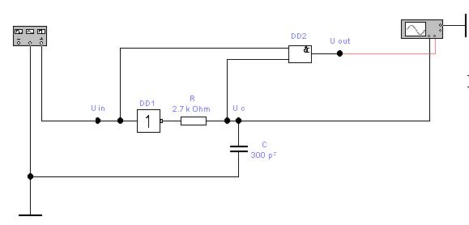
Рис. 2.24. Схема для получения временных диаграмм формирователя.

Подключить канал «А» осциллографа к точке «C» и зарисовать осциллограммы напряжений на емкости. Затем, последовательно изменяя элемент-сборщик DD2 на заданные логические элементы, зарисуйте осциллограммы входного ($U_{вх}$) и выходного ($U_{вых}$) напряжений для следующих вариантов построения схемы:
- DD2 элемент И;
- DD2 элемент ИЛИ;
- DD2 элемент И-НЕ;
- DD2 элемент ИЛИ-НЕ;
- DD2 элемент СУММА ПО МОДУЛЮ ДВА
На выходе этого элемента будет не один, а два коротких импульса. Для последнего случая (сборщик – элемент СУММА ПО МОДУЛЮ ДВА) исследуйте влияние сопротивления и емкости на длительность импульсов tи1 tи2. Для этого последовательно изменяйте параметры R и C, в соответствии с вариантом.
Таблица 2.12
Вариант | Эксперимент 1 | Эксперимент 2 | Эксперимент 3
1 | R=3,6 кОм С=200 пФ | R=1,5 кОм С=200 пФ | R=3,6 кОм С=100 пФ
2 | R=2,7 кОм С=300 пФ | R=1,3 кОм С=300 пФ | R=2,7 кОм С=120 пФ
3 | R=1,8 кОм С=390 пФ | R=1 кОм С=390 пФ | R=1,8 кОм С=200 пФ
4 | R=4,7 кОм С=160 пФ | R=2,4 кОм С=160 пФ | R=4,7 кОм С=100 пФ
5 | R=2,4 кОм С=360 пФ | R=1,2 кОм С=360 пФ | R=2,4 кОм С=180 пФ
6 | R=1,5 кОм С=300 пФ | R=0,75 кОм С=300 пФ | R=1,5 кОм С=150 пФ

Результаты экспериментов занесите в табл. 2.13.
Таблица 2.13
 | Эксперимент 1 | Эксперимент 2 | Эксперимент 3
$$R, кОм$$
$$C, пФ$$
$$t_{U1}, нс$$
$$t_{U2}, нс$$

Определите характер переходного процесса на этапе формирования выходных импульсов (на заряде или разряде конденсатора). Укажите, чему соответствует начало импульса и его окончание. Определите зависимость $t_{U1}$ $t_{U2}$ от R и C.

- Одновибраторы
Откройте файл ov1.ewb, находящийся в папке .../user/electronika/labs/ФПИ+Ген/. Подайте на вход запуска одновибратора последовательность импульсов (параметры функционального генератора: (frequency – 200 kHz; duty cycle-99 %; amplitude – 2,4 V; offset – 2,4 V) Синхронизация проводится по $U_{вх}$. Канал “B” осциллографа подключить к входу схемы. Удобно будет пометить его другим цветом.
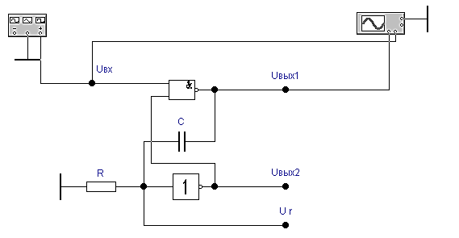
Рис. 2.25. Схема для получения временных диаграмм одновибратора

Зарисуйте осциллограммы входного $U_{вх}$ и выходных $U_{вых1}$ и $U_{вых2}$ напряжений, а также осциллограмму напряжения на резисторе $U_{r}$. Последовательно изменяя параметры R и C, в соответствии с таблицей, исследуйте влияние сопротивления R и емкости C на длительность импульса $t_{и}$ выхода $U_{вых1}$.
Таблица 2.14
Вариант | Эксперимент 1 | Эксперимент 2 | Эксперимент 3
1 | R=0,82 кОм С=1 нФ | R=1,5 кОм С=1нФ | R=0,82 кОм С=2 нФ
2 | R=0,91 кОм С=1,3 нФ | R=1,6 кОм С=1,3 нФ | R=0,91 кОм С=2,2 нФ
3 | R=0,62 кОм С=0,82 нФ | R=1,5 кОм С=0,82 нФ | R=0,62 кОм С=1,6 нФ
4 | R=0,75кОм С=0,91 нФ | R=1,8 кОм С=0,91 нФ | R=0,75 кОм С=2 нФ
5 | R=0,51 кОм С=0,75 нФ | R=1,3 кОм С=0,75 нФ | R=0,51 кОм С=1,6 нФ
6 | R= 0,68 кОм С=0,68 нФ | R=1,6 кОм С=0,68 нФ | R=0,68 кОм С=1,5 нФ

Результаты экспериментов занесите в табл. 2.15.
Таблица 2.15
 | Эксперимент 1 | Эксперимент 2 | Эксперимент 3
R, кОм
C, нФ
$t_{u}$, (нсек)

Определите характер переходного процесса и укажите, чему соответствует начало импульса и его окончание. Определите зависимость $t_{u}$ от R и C.

- Автоколебательный генератор
Откройте файл gen_schmitt1.ewb.
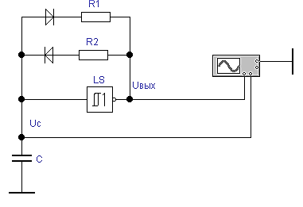
Рис. 2.26. Схема автогенератора на базе триггера Шмитта

Зарисуйте осциллограммы выходного напряжения $U_{вых}$ и напряжения на емкости $U_{с}$. Исследуйте влияние сопротивлений на длительность импульса $t_{имп}$ и длительность паузы $t_{паузы}$. Определите зависимость частоты импульсов f от R и C.
Таблица 2.16
№ | Эксперимент 1 | Эксперимент 2 | Эксперимент 3
1 | R1=0,51кОм С=1 нФ R2=0,51 кОм | R1=0,91кОм С=1нФ R2=0,51 кОм | R1=0,51кОм С=1 нФ R2=0,91кОм
2 | R1=0,51кОм С=1 нФ R2=0,51 кОм | R1=0,91кОм С=1 нФ R2=0,51кОм | R1=0,51кОм С=1 нФ R2=0,91кОм
3 | R1=0,51кОм С=1 нФ R2=0,51 кОм | R1=0,91кОм С=1 нФ R2=0,51 кОм | R1=0,51кОм С=1 нФ R2=0,91кОм
4 | R1=0,51кОм С=1 нФ R2=0,51 кОм | R1=0,91кОм С=1 нФ R2=0,51 кОм | R1=0,51кОм С=1 нФ R2=0,91кОм
5 | R1=0,51кОм С=1 нФ R2=0,51 кОм | R1=0,91кОм С=1 нФ R2=0,51 кОм | R1=0,51кОм С=1 нФ R2=0,91кОм
6 | R1= 0,51кОм С=1 нФ R2=0,51 кОм | R1=0,9 кОм С=1 нФ R2=0,51 кОм | R1=0,51кОм С=1 нФ R2=0,91кОм

Результаты экспериментов занесите в табл. 2.17.
Таблица 2.17
R1, кОм | Эксперимент 1 | Эксперимент 2 | Эксперимент 3
R2, кОм
C, нФ
tu, (нсек)
tп, (нсек)
T, (нсек)
f, кГц

Контрольные вопросы

- Логические функции, многоэмиттерный транзистор.
- Базовый логический элемент ТТЛ (2И-НЕ); схема.
- Параметры сигналов ТТЛ.
- Формирователи прямоугольных (коротких) импульсов на ТТЛ (ФКИ).
- Генераторы на ТТЛ.
- Логические элементы ТТЛ с открытым коллектором (эмиттером).
- Базовые логические элементы 2И -НЕ, 2ИЛИ-НЕ на МОП транзисторах.

2.6. Полевые транзисторы с управляющим p-n переходом

Полевые транзисторы с управляющим p-n переходом широко применяются для реализации схем обработки аналоговых сигналов.

Теоретическая часть

Стокозатворные характеристики получили свое название от зависимости $U_{си}=const$. Необходимо определить напряжение отсечки $U_{отс}$, крутизну проходной характеристики S, выходное сопротивление $R_{вых }$, дифференциальное выходное сопротивление $r_{вых }$, а также напряжение насыщения $U_{си_нас}$.
Напряжение отсечки U_{отс} – один из основных параметров, характеризующих полевой транзистор. При напряжении на затворе, численно равном напряжению отсечки, практически полностью перекрывается канал полевого транзистора, и ток стока при этом стремится к нулю.
$$U_{зи_отс}\left(U_{си}=5 В\right)$$
Усилительные свойства полевого транзистора целесообразно характеризовать крутизной проходной характеристики S (определяется в рабочей точке).
$$S=\frac{∆I_{С}}{∆U_{зи}} \left(U_{си}=const\right)$$
Выходное сопротивление (определяется в режиме насыщения):
$$R_{вых }=\frac{∆U_{зи}}{{∆I}_{с}}$$
Дифференциальное выходное сопротивление:
$$r_{вых }=\frac{∆U_{си}}{{∆I}_{с}}\left(U_{зи}=const\right)$$
Напряжение насыщения:
$$U_{си_нас}=U_{зи_отс}-U_{зи}$$

Практическая часть

Цель задания
- Изучение основных характеристик полевых транзисторов на основе экспериментально полученных ВАХ.
- Расчет структурных параметров транзистора в рабочей точке.

Порядок выполнения задания
- Откройте файл ПТ.ewb.
- Соберите схему с полевым транзистором с управляющим p-n переходом.
- Задавая $U_{си}=5 \left(В\right);3 (В)$ и изменяя $U_{си}$ снимите стоко-затворные характеристики $I_{с}=f\left(U_{зи}\right)|U_{си}=const$ , заполните таблицу.
- По полученным данным постройте ВАХ транзистора.
- Определите напряжение отсечки $U_{отс}$, а также крутизну проходной характеристики S.
- Задавая $U_{зи}=0 \left(В\right);-1 (В);-2 (В)$ и изменяя $E_{с}$ снимите выходные (стоковые) характеристики $I_{с}=f\left(U_{си}\right)|U_{зи}=const$ , заполните таблицу.
- По полученным данным постройте ВАХ транзистора.
- Определите $R_{вых}$, $r_{вых}$, S, $U_{си_нас}$ используя параметры рабочей точки.
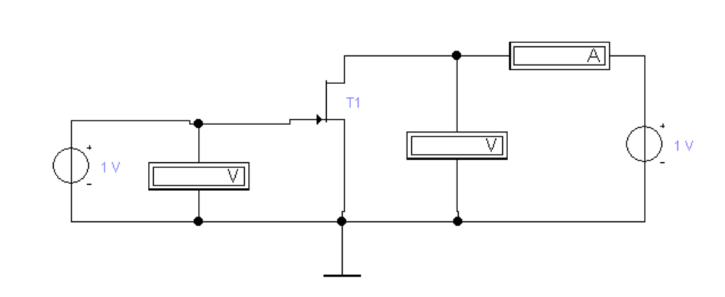
Рис. 2.27. Схема цепи с полевым транзистором с управляющим p-n переходом

Таблица 2.18
$U_{СИ}$, (В) | $U_{ЗИ}$, (В) | 1 | 0 | -1 | -2 | -3 | -3,25 | -3,5 | -3,75 | -4 | -4,25
5 | $I_{С}$, мА
3 | $I_{С}$, мА

Таблица 2.19
$U_{ЗИ}$, (В) | $$E_{c}, (В)$$ | 0 | 0,5 | 1 | 1,5 | 2 | 3 | 4 | 5
0 | $I_{С}$, мА | 0
 | $U_{СИ}$, В | 0
-1 | $I_{С}$, мА | 0
 | $U_{СИ}$, В | 0
-2 | $I_{С}$, мА | 0
 | $U_{СИ}$, В | 0

Контрольные вопросы

- Физическая модель полевого транзистора с управляющим P – N переходом.
- Характеристики полевых транзисторов.
- Параметры полевых транзисторов.
- Балансные каскады усилителей с полевыми транзисторами.
- Выходные каскады на полевых транзисторах. Схемы в «уровнях ТТЛ».
- Переключатели аналоговых сигналов на полевых транзисторах.
- Генераторы тока на полевых транзисторах.

2.7. МОП-ТРАНЗИСТОРЫ С ИНДУЦИРОВАННЫМ КАНАЛОМ

Теоретическая часть

Полевые транзисторы с изолированным затвором и встроенным каналом используются для реализации схем аналоговых устройств, благодаря линейности характеристик. Логические схемы и микропроцессорная техника реализуются на ПТ с изолированным затвором и индуцированным каналом, обеспечивающих низкое энергопотребление и высокую нагрузочную способность.
Пороговым напряжением $U_{пор}$ называется такое значение напряжения на переходе, начиная с которого полупроводниковый диод проводит ток. При прямых напряжениях, меньших порогового, переход ток практически не проводит:
$$U_{пор}\left(U_{си}=8 В\right)$$
Данные определены по графику в точке, где ВАХ начинает значительно отклоняться от горизонтального положения.
Усилительные свойства полевого транзистора целесообразно характеризовать крутизной проходной характеристики S (определяется в рабочей точке).
$$S=\frac{∆I_{С}}{∆U_{зи}} \left(U_{си}=const\right)$$
Выходное сопротивление (определяется в режиме насыщения):
$$R_{вых }=\frac{∆U_{зи}}{{∆I}_{с}}$$
Дифференциальное выходное сопротивление:
$$r_{вых }=\frac{∆U_{си}}{{∆I}_{с}}\left(U_{зи}=const\right)$$
Напряжение насыщения:

$$U_{си_нас}=U_{зи}{- U}_{зи_пор}$$

Цель задания
- Изучить основные характеристики МОП транзисторов с индуцированным каналом (n-канал) на основе экспериментально полученных ВАХ.
- Выполнить расчет структурных параметров транзистора в рабочей точке.

Порядок выполнения задания
- Откройте файл ПТ.ewb.
- Соберите схему с МОП транзистором с индуцированным каналом.
- Задавая $E_{с}=3 \left(В\right);8 (В)$ и изменяя $U_{зи}$ снимите сток затворные характеристики $I_{с}=f\left(U_{зи}\right)|U_{си}=const$ , заполните таблицу №7.1.
- По полученным данным постройте ВАХ транзистора.
- Определите пороговое напряжение $U_{пор}$, а также крутизну проходной характеристики.
- Задавая $U_{зи}=2,5 \left(В\right);3 (В);3,5 (В)$ и изменяя $E_{с}$ снимите выходные (стоковые) характеристики $I_{с}=f\left(U_{си}\right)|U_{зи}=const$ , заполните таблицу №7.2.
- По полученным данным постройте ВАХ транзистора.
- Определите $R_{вых}$, $r_{вых}$, S, $U_{си_нас}$ используя параметры рабочей точки.
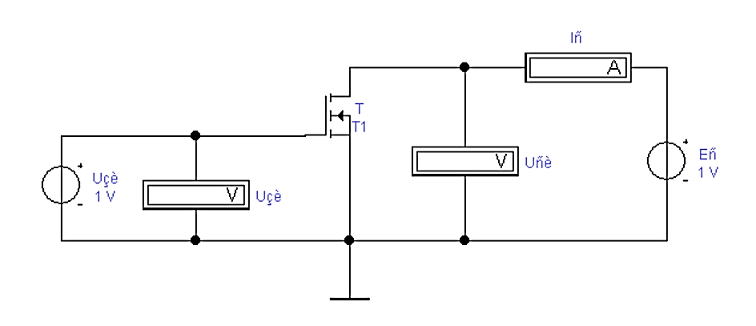
Рис. 2.28. Схема цепи с МОП транзистором с индуцированным каналом

Таблица 2.20
$U_{СИ}$, В | $U_{ЗИ}$, В | 1 | 1,1 | 1,2 | 1,3 | 1,4 | 1,5 | 2 | 2,5 | 2,8
3 | $I_{С}$, мА
8 | $I_{С}$, мА

Таблица 2.21
$U_{ЗИ}$, В | $$E_{c}, В$$ | 0 | 0,5 | 1 | 1,5 | 2 | 3 | 4 | 5 | 8
2,5 | $I_{С}$, мА
 | $U_{СИ}$, В
3 | $I_{С}$, мА
 | $U_{СИ}$, В
3,5 | $I_{С}$, мА
 | $U_{СИ}$, В

Контрольные вопросы

- Физические модели ПТ с изолированным затвором.
- Характеристики ПТ с встроенным каналом.
- Каскады усилителей на ПТ с встроенным каналом.
- Характеристики ПТ с индуцированным каналом.
- Параметры ПТ с изолированным затвором.
- Логические элементы 2И-НЕ на ПТ с изолированным затвором.
- Логические элементы 2ИЛИ-НЕ на ПТ с изолированным затвором.

2.8. Насыщенный транзисторный инвертор (транзисторный ключ)

Насыщенные транзисторные инверторы используются для усиления по мощности импульсных сигналов и согласования логических управляющих схем с широким спектром исполнительных устройств.

Цель задания
Изучение характеристик насыщенного транзистора инвертора с помощью осциллограмм входного и выходного напряжения. Исследовать длительность фронтов импульсов.

Порядок выполнения работы
- Соберите схему (рис 8.1) насыщенного транзисторного инвертора БПТ8.
- Подавая на вход с функционального генератора однополярные положительные прямоугольные импульсы частотой 10 (кГц) и амплитудой 4 (В) и изменяя поочередно $R_{к}$, $R_{б}$, $R_{см}$ зарегистрировать длительность фронтов:
Положительного фронта ${t_{ф}}^{+}$
- Отрицательного фронта ${t_{ф}}^{-}$
- Время рассасывания $t_{р}$
- Результаты занесите в табл. 8.1.
- Зарисуйте осциллограммы входного и выходного напряжения.
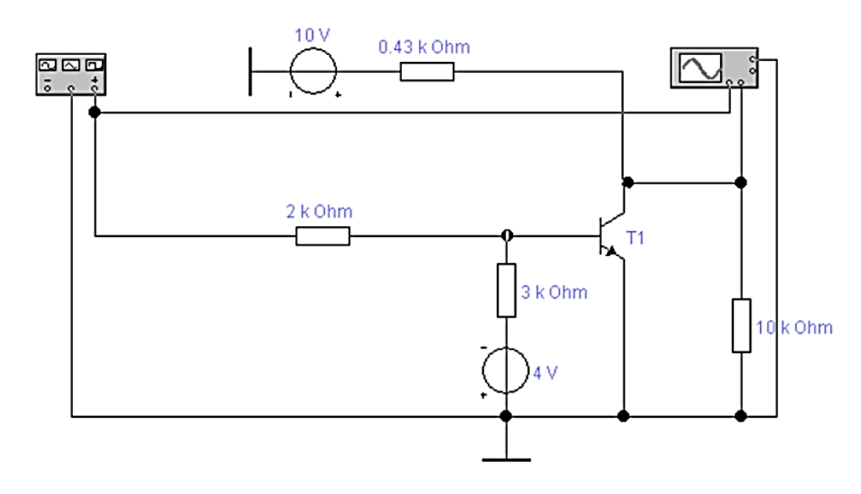
Рис. 2.29. Схема насыщенного транзиторного инвертора

Фронтом сигнала в электронике называется переход аналогового импульсного сигнала из состояния «ноль» (нижний уровень) в состояние «единица» (верхний уровень) (положительный фронт). Переход из состояния «единица» в состояние «ноль» называют спадом сигнала (отрицательный фронт).
За время насыщенного состояния в базе транзистора скапливается избыточный заряд неосновных носителей, который не может мгновенно уменьшиться. Необходимый для этого интервал времени называется временем рассасывания.
Таблица 2.22

 | $R_{б}=2$ кОм, $R_{см}= 3$кОм |  |  | $R_{к}=470$Ом, $R_{см}= 3$кОм |  |  | $R_{к}=470$ Ом, $R_{б}= 2$кОм
 | $R_{k},$ кОм |  |  | $R_{б},$ кОм |  |  | $R_{см},$ кОм
${t_{ф}}^{+}$, мкс
${t_{ф}}^{-}$, мкс
$t_{р}$, мкс

Контрольные вопросы

- Схема НТИ с цепью смещения на входе.
- Временные диаграммы потенциалов и токов НТИ.
- Формирование фронтов выходного импульса НТИ.
- Коэффициент насыщения НТИ.
- Коэффициенты коммутации Кu; Кi.
- Обратные связи в НТИ.
- «Полупроводниковые реле».

3. ТРЕБОВАНИЯ К СОДЕРЖАНИЮ И ОФОРМЛЕНИЮ ОТЧЕТА ПО РАБОТЕ

В этом разделе разобраны основные положения правильного оформления практического задания. Как правило, чаще всего только во время сдачи отчета выясняется, что оформлен он совсем не так, как необходимо. Чаще всего в нем отсутствуют необходимые элементы (обозначения осей графиков, единицы измерений искомых величин и т.д.). Это происходит потому, что студент не имеет перед глазами строгих правил по оформлению отчета. И приводит, как правило, к потере драгоценного времени на занятии, к исправлениям и помаркам, к потере баллов за работу.
Чтобы избежать подобных проблем, студенту необходимо ознакомиться с данными правилами. Это позволит:
- сэкономить время, необходимое для защиты текущей и снятия данных для следующей работы;
- сэкономить время преподавателя, которому не придется дважды (а то и трижды, четырежды и т.д.) проверять работу;
- обезопасить самого себя от потери баллов за столь, казалось бы, небольшую оплошность (которая так часто приводит к столь печальным результатам).

Состав отчета

Отчет должен состоять из следующих частей:
- титульный лист
- цель задания
- основная часть (схема эксперимента, результаты эксперимента в виде графиков или таблиц)
- выводы (краткое изложение анализа результатов работы)

Каждая часть должна иметь свою структуру и свои правила оформления. Однако существуют и общие правила.
- Отчет оформляется на листе формата А4, в письменном или печатном виде;
- Поля: отступ слева составляет 20мм, справа, слева и снизу – по 5мм;
- Текст отчета может быть выполнен машинописным или рукописным способом на одной стороне листа. Рукописный вариант выполняется тушью, пастой или чернилами одного (синего, черного) цвета, четко и разборчиво. Высота букв не менее 2,5 мм, расстояние между строчками 10 мм. Вписывать отдельные слова, буквы, формулы необходимо тушью, пастой или чернилами того же цвета.
- Рекомендуется использовать шрифт Times New Roman, размер 12 пунктов, междустрочный интервал одинарный.

Титульный лист

Перенос слов на титульном листе не допускается. Точка в конце фраз не ставится. Структура титульного листа отчета приведена на следующей странице.
Пример титульного листа

Министерство науки и высшего образования РФ
Новосибирский государственный технический университет
Кафедра автоматики

Практическое задание №
«Название задания»

Группа
Студенты Преподаватель:
Вариант №: Дата:

г. Новосибирск 202…

Цель практического задания

Сокращенное изложение существа задания с применением стандартизированной терминологии.

Основная часть

Основная часть отчета состоит из совокупности разделов, количество и наименование которых определяются студентом индивидуально, в соответствии с требованиями конкретного практического эксперимента.
Разделы должны иметь порядковую нумерацию в пределах всей основной части. Заголовки разделов записываются прописными буквами и размещаются симметрично границам текста.
В каждом разделе размещаются соответствующие ему таблицы данных, необходимые графики и расчеты (правила оформления которых описаны ниже). Необходимо выполнить это в соответствии с методическим указанием к выполняемому практическому заданию.

Сокращения

Сокращения слов в тексте и подписях под рисунками, как правило, не допускаются. Исключение составляют сокращения, общепринятые в русском языке.
Слова maximum, minimum для индексов следует применять в сокращенном виде max, min; в тексте следует писать их по-русски, с требуемым падежным окончанием.
Напомним, что при ссылках и сносках можно использовать — см. (смотри); ср. (сравни); табл. (таблица); Рисунок (рисунок); стр. (страница).

Формулы

В формулах в качестве символов следует применять обозначения, установленные соответствующими стандартами. Значения символов и коэффициентов, входящих в формулу, должны быть приведены непосредственно под формулой.
Расшифровку значений символов с указанием единиц физических величин. Формулы, которые не вписываются в одну строку, переносятся на другую на знаках равенства, сложения, вычитания и умножения. Эти знаки повторяются в начале и конце переноса. Далее в формулу подставляются числовые значения параметров, и приводится результат вычисления с обязательным указанием размерности полученной величины. Значения всех физических величин, применяемых в формулах, должны быть выражены в единицах СИ.
Оформление таблиц

Цифровой, а при необходимости и текстовой материал пояснительной записке оформляется в виде таблиц. Структура таблицы показана ниже (табл. 1).
Таблицы нумеруются в пределах раздела. Разрешается нумеровать таблицы в пределах всего отчета. Номер указывается в надписи вида "Таблица 1.2" (вторая таблица первого раздела), которая помещается в правом верхнем углу над таблицей. Таблицы могут иметь заголовки, которые помещаются над таблицей.
Допускается делить таблицу на части. При этом над последующей частью помещается надпись "Продолжение таблицы 1.2", "Окончание таблицы 1.2".
Размеры таблицы выбираются произвольно, высота строк таблицы должна быть не менее 8 мм. Все заголовки и подзаголовки таблицы начинаются с прописных букв, в конце их знаки препинания не ставятся.
Таблица 1
Заголовок таблицы
Головка | Заголовок графы |  | Заголовок графы
таблицы | Подзаголовок графы | Подзаголовок графы | Подзаголовок графы | Подзаголовок графы
Заголовок
строки 1
Заголовок
строки 2

Для сокращения текста заголовков и подзаголовков таблицы отдельные понятия заменяются буквенными обозначениями, введенными в тексте. Заголовки граф и строк указываются в единственном числе. Если цифровые данные в графах таблицы имеют различную размерность, то она указывается в заголовке каждой графы. Если в строке таблицы все данные приводятся для одной физической величины, то размерность ее указывается в соответствующем заголовке строки.
Цифры в графах таблицы располагаются так, чтобы классы чисел во всей графе были точно один под другим. Количество десятичных знаков числовых величин в одной графе должно быть одинаковым.

Построение графиков

Графики выполняются машинным или ручным способом, карандашом или пастой непосредственно на листах отчета либо на листах миллиметровой бумаги формата А4 (А3). Допускается аккуратно наклеивать на листы отчета иллюстрирующий материал.
- Графики, начерченные вручную:
  - Под графиком (рисунком)— полное название графика (рисунка).
  - На графике: оси декартовой системы (горизонтальная – аргумент, вертикальная – функция), на концах осей — стрелки, индексы величин, единицы измерения, множители.
  - При построении графиков следует рационально выбирать масштабы по координатным осям, так чтобы наиболее полно использовать всю площадь графика.
  - Цифры масштаба должны быть расставлены вдоль координатных осей через равные промежутки.
  - На график необходимо наносить реальные значения величин (четко обозначенные точки), полученные в результате эксперимента.
  - Результирующая кривая, построенная по этим точкам, должна иметь монотонный характер и проходить через большинство точек, но необязательно через каждую точку.
  - Общий вид полученной экспериментально кривой должен соответствовать теоретической характеристике.
  - При записи величин на осях координат кроме их обозначений необходимо написать единицы измерения (например: U – B ; I_{K} – мА;).

- Графики, полученные с виртуальных приборов
Большинство правил, описанных выше, распространяются и на графики, которые студент получил на экране компьютера во время выполнения практического задания. Приведем пример очень распространенной ошибки:
Задание очередного пункта работы гласит: снять осциллограммы входного и выходного напряжений. Собрав схему, и произведя все необходимые операции, студент получает долгожданную картинку на экране монитора:
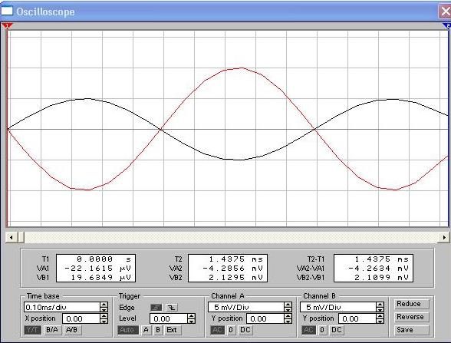

Эту картинку необходимо доработать и превратить ее в требуемый стандартом рисунок:
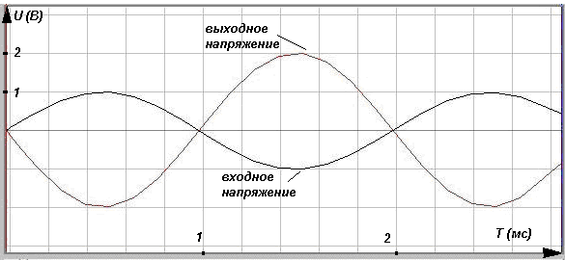
Осциллограммы входного и выходного напряжения схемы

Здесь обозначены координатные оси, цифры масштаба расставлены вдоль координатных осей через равные промежутки, на осях присутствуют соответствующие обозначения и единицы измерения, подписаны кривые, не говоря уже о том, что и сам график назван.
Заметим, что единицы измерения указаны в скобках, а не через запятую после индексов величин. Подобный прием допускается.

Правила оформления графиков

Ниже приведены более подробные правила оформления элементов графика:
Оси координат. Значения величин, связанных изображаемой функциональной зависимостью, указываются на осях координат в виде шкал. Качественное изображение зависимостей выполняется без шкал, при этом оси координат заканчиваются стрелками, указывающими направление возрастания значений величин.
Положительные значения величин, как правило, откладываются вверх и вправо от точки начала отсчета.
Масштабы, шкалы и координатная сетка. Значения величин откладываются на осях координат в линейном или нелинейном (например, логарифмическом) масштабах изображения. Масштаб изображения для каждой оси координат может быть разным.
Рядом с делениями сетки или делительными штрихами, соответствующими началу и концу шкалы, должны быть указаны значения величин. Нуль следует указывать один раз у точки пересечения шкал, если он является началом отсчета шкал. Частота нанесения числовых значений выбирается с учетом удобства пользования графиком.
Линии и точки. Оси координат, оси шкал, ограничивающие поле графика, выполняются сплошными основными линиями, делительные штрихи – тонкой линией. При изображении на диаграмме нескольких зависимостей применяются линии различной толщины и различных типов. Пересечение надписей не допускается.
Следует обратить особое внимание на то, что точки, полученные расчетным путем или экспериментально, обозначаются графически кружком, крестиком и т.п. и поясняются в тексте (или названием рядом с точкой).
В таблицах, в расчетах и на графиках для любых величин используйте приставки к единицам измерения! (Например: ток I = 0,9 нА)

Выводы

Выводы должны содержать краткий анализ результатов исследований.

БИБЛИОГРАФИЧЕСКИЙ СПИСОК

- Опадчий Ю.Ф., Глудкин О.П., Гуров А.И. Аналоговая и цифровая электроника. – М.: «Горячая линия – Телеком», 2000.
- Бойко В.И., Гуржий А.Н., Жуйков В.Я., Зори А.А., Спивак В.М. Схемотехника электронных систем. Аналоговые и импульсные устройства. – СПб.: БХВ-Петербург. 2004.
- Гусев В.Г., Гусев Ю.М. Электроника. – М.: Высш.шк., 1991.
- Кунов В.М. Операционные усилители (справочные материалы). – Новосибирск: Фирма «Системы электроники и медицины», 1992.
- Булычев А.Л., Галкин В.И., Прохоренко В.А. Аналоговые интегральные схемы. – Минск: «Беларусь», 1993.
- Гутников В.С. Интегральная электроника в измерительных устройствах. – Л.: Энергоатомиздат, 1998.

